2021届福建省莆田锦江中学高二下学期期末物理试题一

一、单选题（每小题4分，共16分）

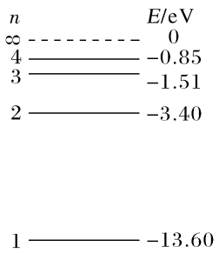1.氢原子能级示意图如图所示。光子能量在1.63 eV～3.10 eV的光为可见光。要使处于基态(*n*＝1)的氢原子被激发后可辐射出可见光光子，最少应给氢原子提供的能量为(　　)

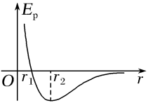A.12.09 eV 　　B.10.20 eV C.1.89 eV 　　　D.1.51 eV

2.如图所示为两分子系统的势能*E*p与两分子间距离*r*的关系曲线。下列说法中正确的是(　　)

A.当*r*大于*r*1，分子间的作用力表现为引力B.当*r*小于*r*1，分子间的作用力表现为斥力

C.当*r*等于*r*1，分子间的作用力为零D.当*r*由*r*1变到*r*2的过程中，分子间的作用力做负功

3.下列关于干涉、衍射、偏振、电磁波说法正确的是(　　)

A. 光学镜头上的增透膜是利用光的干涉现象，薄膜的最小厚度为1/2λ。

B. 双缝干涉实验中，换波长更长的光源增大两相邻亮条纹的间距。

C. 光的偏振现象说明光是一种纵波 。

D. 均匀变化的磁场产生均匀变化的电场向外传播便形成了电磁波。

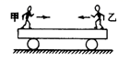4．一小车静止在光滑水平面上，甲、乙两人分别站在左右两侧，整个系统原来静止。如图所示，当两人同时相向走动时（　　）

A．要使小车向左运动，甲的速度大小一定比乙大

B．要使小车向左运动，甲的质量一定比乙大

C．要使小车向左运动，甲的动量大小一定比乙大

D．要使小车保持静止，甲、乙的速度大小一定相等

二、多选题（每小题6分，共24分）

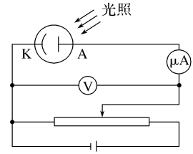5．按如图方式连接电路，当用某种紫光照射光电管阴极K时，电路中的微安表有示数。则下列叙述正确的是(　　)

A.如果仅将紫光换成黄光，则微安表一定没有示数

B.如果仅将紫光换成紫外线，则微安表一定有示数

C.仅将滑动变阻器的滑片向右滑动，则微安表的示数一定增大

D.仅将滑动变阻器的滑片向左滑动，则微安表的示数可能不变

6．某容器中一定质量的理想气体，从状态A开始发生状态变化，经状态B、C回到状态A，其状态变化的*p—V*图像如图所示，设A、B、C对应的温度分别是*T*A、*T*B、*T*C，则（　　）

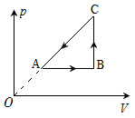A．*T*A>*T*B，*TB*＝*TC*

B．*T*A=*T*C，*TC*>*TB*

C．从状态A变化到状态B过程气体吸热

D．从状态A经状态B、C回到状态A的过程气体放热

7．图甲是一列简谐横波在*t*=1.2s时刻的图象，图乙是波上A质点的振动图象，下列说法正确的是（　　）

A．位于这列波右边的人感觉这列波的频率可能为0.6Hz

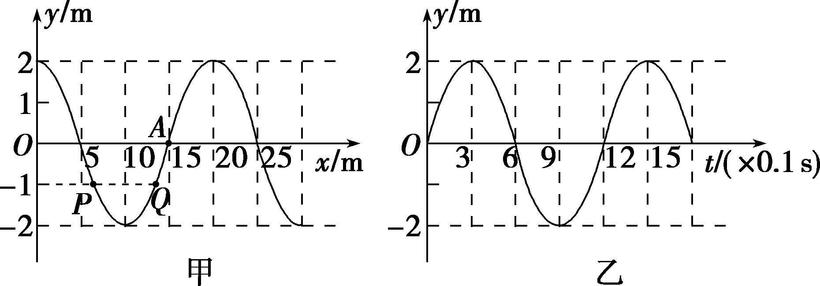B．这列波的波速是12.5m/s

C．从*t*=1.2s开始，质点*P*比质点*Q*晚0.4s回到平衡位置

D．从*t*=1.2s开始，紧接着的0.6s时间内，A质点通过的路程是4m

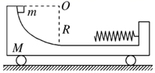8．质量为M=2kg的小车静止于光滑水平面上，小车的上表面由光滑的1/4圆弧和光滑平面组成，弧半径为R=0.3m，车的右端固定有一不计质量的弹簧，如图所示．现有一质量为m=1kg的滑块从圆弧最高处无初速下滑，与弹簧相接触(不栓接)并压缩弹簧．重力加速度g=10m/s2求：弹簧具有的最大的弹性势能Epm和当滑块与弹簧分离时小车的速度v( )

A． Epm=2J B． Epm =3J C． v=2m/s D v=1m/s

三、填空（每空2分，共20分）

9．中国探月工程“绕、落、回”三步走规划如期完成，同时实现了中国首次月球无人采样返回。月球土壤里存在大量，两个原子可以发生核聚变产生，该反应方程式为：________（填相应粒子的符号），的比结合能________（选填“大于”或“小于”）的比结合能。

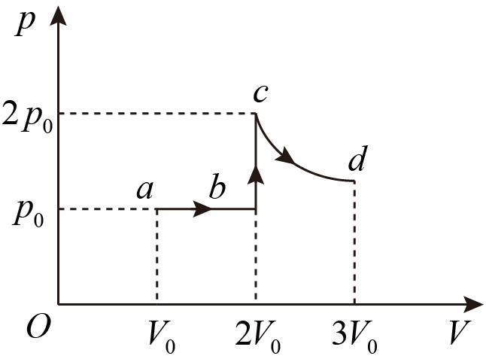10．一定质量的理想气体由状态*a*等压膨胀到状态*b*，再等容增压到状态*c*，然后膨胀到状态*d*，其压强*p*与体积*V*的关系如图所示，其中曲线cd为双曲线的一支。若气体在状态*a*时的热力学温度为T0，气体由状态*a*等压膨胀到状态*b*的过程中内能增加了△U，则该过程中气体从外界吸收的热量为__________，在状态*d*时的热力学温度为___________。

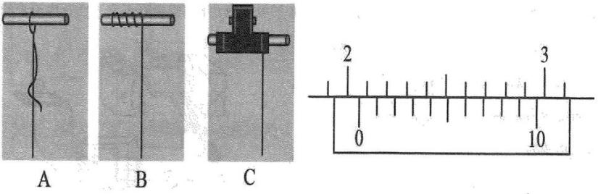11．小明同学在做“探究单摆周期与摆长的关系”实验中，

$(1)$ 将摆球悬挂于铁架台上，下列各图中悬挂方式正确的是__________：测量小球直径时游标卡尺如图所示，其读数为__________*mm*；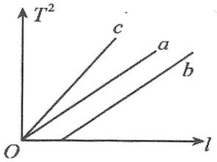

$(2)$ 测单摆周期时，当摆球经过平衡位置时开始计时并计1次，测出经过该位置*N*次所用时间为*t*，则单摆周期为 $T=$__________；

$(3)$ 改变几次摆长*L*并测出相应的周期*T*，作出 $T^{2}−L$ 图像，求出重力加速度*g*，三位同学分别作出的 $T^{2}−L$ 图像的示意图如图所示，图线*a*对应的*g*值较接近当地重力加速度值，图像*b*与*a*平行，则 $($ $)$    。

*A*.出现*b*的原因可能是误将摆线长记为摆长

*B*.出现*c*的原因可能是每次测量时均将40次全振动记为39次

*C*.利用图像*c*计算得到的*g*值大于*a*对应的*g*值

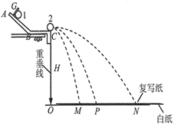12．某同学用如图所示的装置，研究两个小球在轨道水平部分碰撞前后的动量和机械能关系．图中*O*点是小球抛出点在地面上的垂直投影．实验时，先让入射球*m*1多次从斜轨上的*G*位置静止释放，找到其平均落地点的位置*P*，测量出平抛的射程*OP*．然后，把被碰小球*m*2静置于轨道的水平部分，再将入射小球*m*1从斜轨上的*G*位置由静止释放，与小球*m*2相碰，并且多次重复．实验得到小球的落点的平均位置分别为*M*、*P*、*N*．

(1)实验必须要求满足的条件是：____

A．斜槽轨道必须是光滑的

B．斜槽轨道末端的切线是水平的

C．测量抛出点距地面的高度*H*

D．若入射小球质量为*m*1，被碰小球质量为*m*2，则*m*1＞*m*2

(2)若实验结果满足____，就可以验证碰撞过程中动量守恒．

(3)若碰撞是弹性碰撞，那么还应该满足的表达式为____．

四、计算题（10+12+18，共40分）

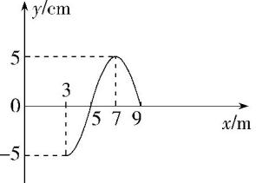13．位于坐标原点的波源*S*发出一列沿*x*轴正方向传播的简谐横波，波速 $v=20m/s$，已知 $t=0$ 时刻波刚好传播到 $x=9m$ 处，部分波形如图甲所示。

$(1)$ 求波长 $λ$ 和周期*T*。

$(2)x=2021m$ 处的质点第一次到达波谷需要多长时间 $⋅$

$(3)$ 从 $t=0$ 到 $t=2.5s$ 时间内，求 $x=21m$ 处的质点通过的路程。

14.一个自行车内胎的容积是2.0 L．打气前胎内有0.5 L压强为1.0×105 Pa的空气，用打气筒给这个自行车打气，每打一次就把1.0×105 Pa的空气打进去125 cm3.

（1）求打完气时胎内的压强为1.5×105Pa，求需要打气的次数*N*。(假定空气的温度不变)

（2）早上打气时气温是23℃，求中午气温为33℃时胎内的压强。

15．如图，一小车静止放置在光滑的水平地面上，有一半径为*R*的半圆形光滑竖直轨道BC固定在小车最右端并相切于*B*点，一弹簧水平固定在右侧竖直挡板上。有一物块（可视为质点）以初速度*v*0水平向右冲上小车左端*A*点，滑到*B*点时恰好与车共速，此时小车刚好与弹簧接触。小车压缩弹簧到最短时，物块恰好运动到最高点*C*，且对轨道无压力已知小车长度为*l*，小车（含轨道*BC*）质量为*M*，物块质量为*m*，重力加速度为*g*，求∶

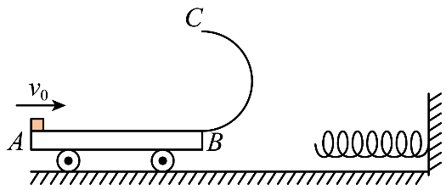(1)物块运动到*B*点共速时的速度大小*v*B；

(2)物块与小车间的动摩擦因数*μ*；

(3)弹簧压缩到最短时具有的弹性势能*Ep*。